幼儿一日生活
2024.11.19 星期二 晴
今天共有18人来园，于籽欣、杨奕、李秉臻、张德坤请假。
一、户外活动
幼儿园的户外活动区很多，有体锻活动区（滑滑梯、扔沙包、单脚跳、吊单杠、攀爬网、平衡游戏、袋鼠跳、脚踏车等）、户外游戏区（万能工匠、轮胎小山、音乐演奏会、好玩的沙等）、写生区。
今天我们一起在户外玩了小车区。
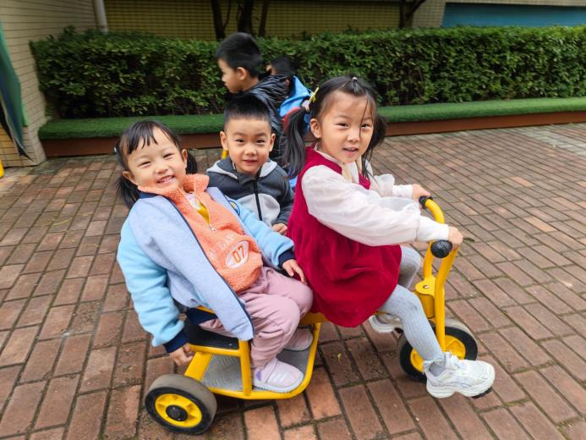 | 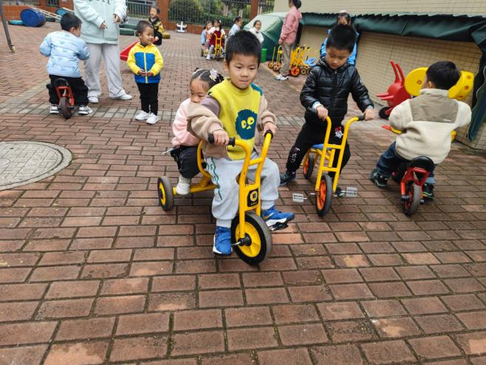
嘿嘿，兜风啦！ | 骑小车的人真多，可要注意安全呀！
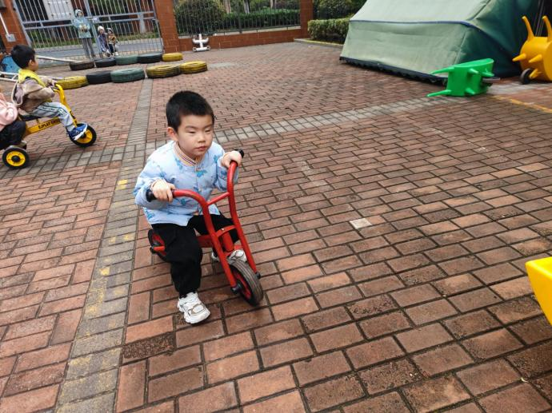 | 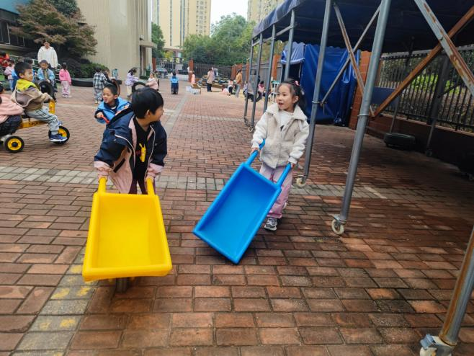
两脚往前蹬，可以走很远呢！ | 我们俩个人来推独轮车啦！
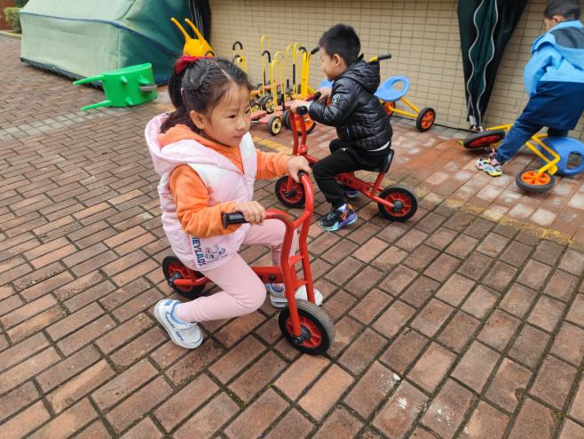 | 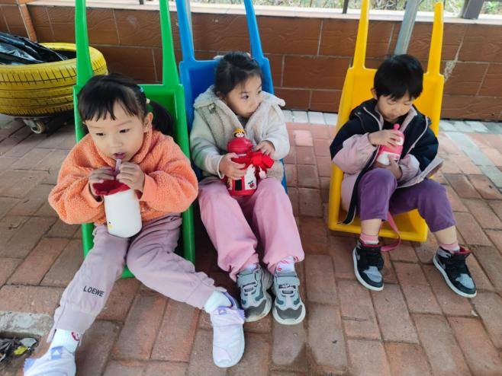
我也来骑车啦！ | 补充点水分，让身体能量更充足。

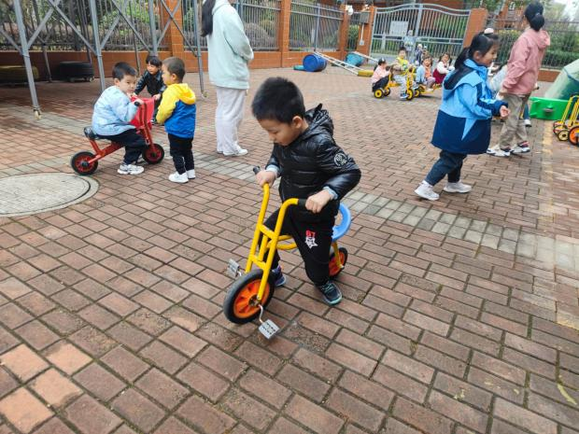 | 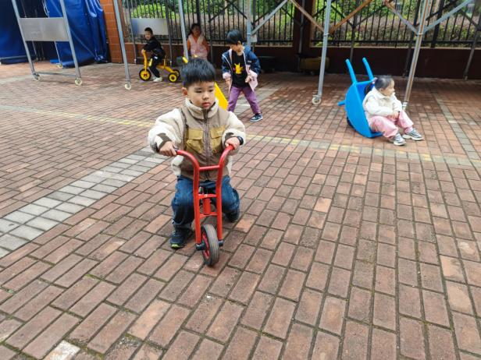

二、集体教学活动——语言：颠倒歌
童谣是我国民间艺术的文化之一，童谣的特点通俗易懂，活泼有趣，并有韵律感，深受幼儿的喜欢。颠倒歌是一首具有民间特色的童谣，这首童谣诙谐、幽默，并有韵律感，深受幼儿的喜欢。童谣的画面感很强，能开拓和激发幼儿的思维能力，也利于幼儿进行创编。
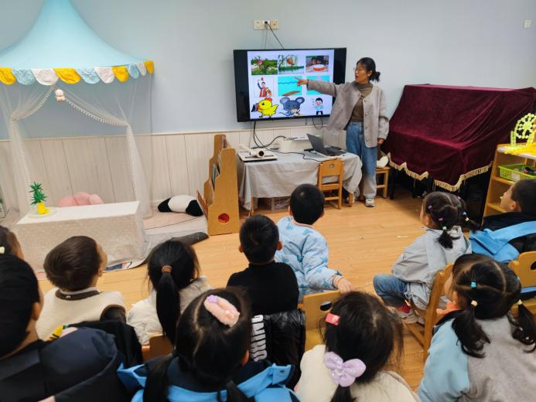 | 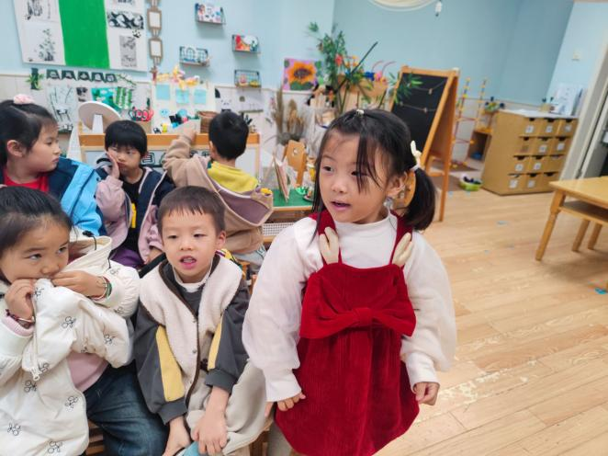
颠倒世界里，都有哪些有趣的事情发生呢？ | 我觉得大象的力气会变得很小。
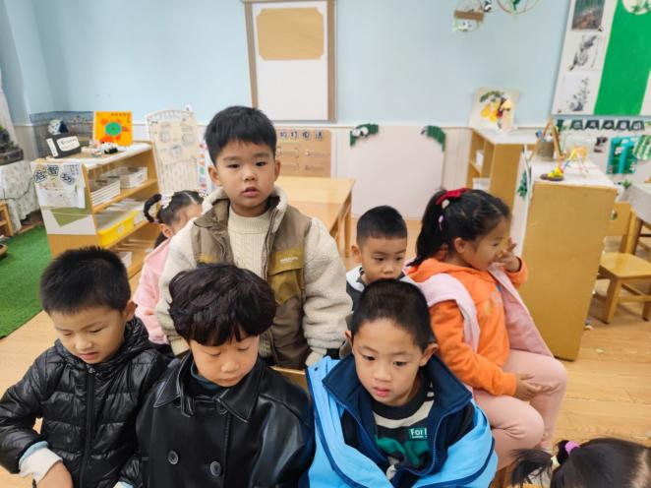 | 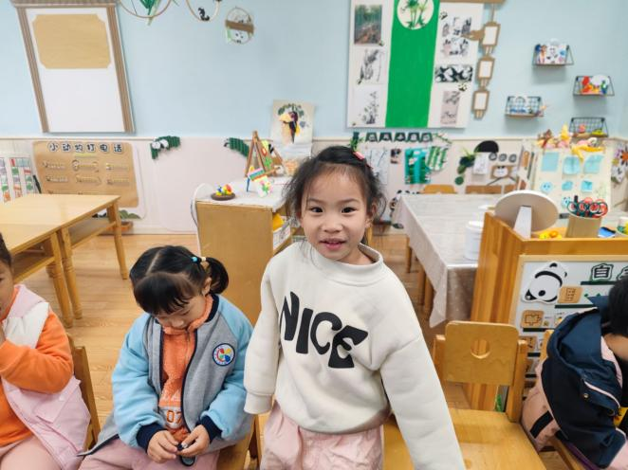
猫不会捉老鼠啦，老鼠把大花猫吃掉了！ 我来试着唱一唱。
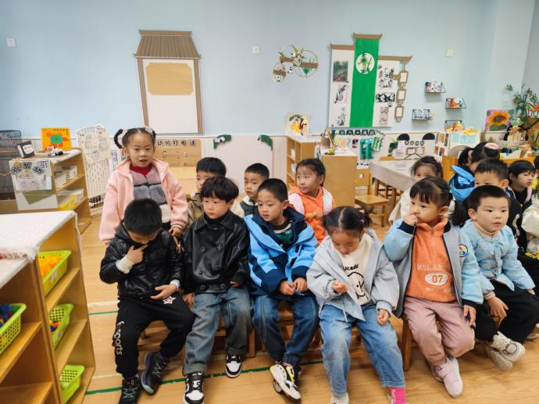 | 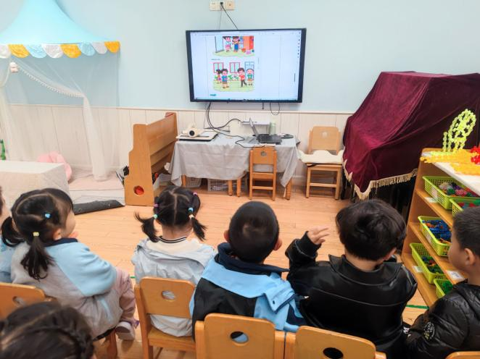
我也试着唱一唱。 | 下午我们还进行了安全教育学习。
三、区域游戏活动
区域游戏是幼儿自发、自主的与空间、材料、玩伴相互作用的学习活动，它对儿童的发展具有重要作用，幼儿在区域游戏中各项能力得到发展。在区域游戏中，幼儿用想象和相似物体替代真物品，探索材料的特质、玩法，并在游戏过程中发现问题、解决问题，幼儿在游戏过程中不断地尝试、思考，认知经验得到进一步的发展。
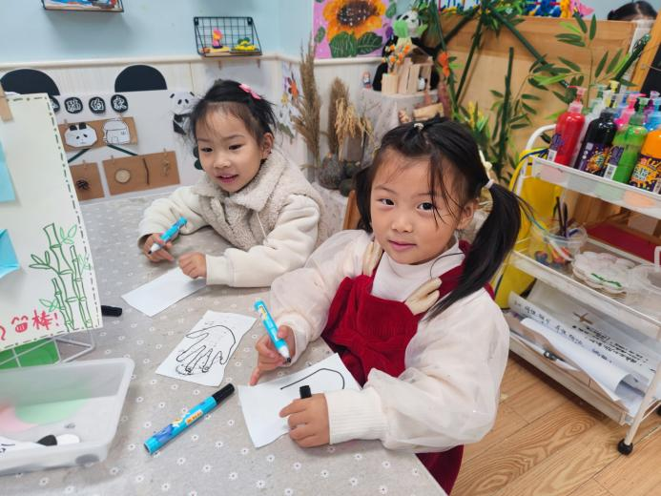 | 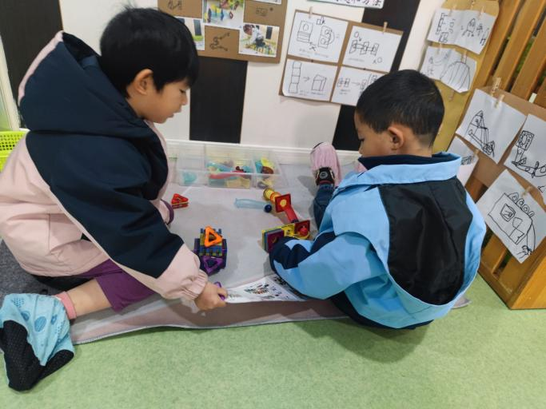
我们俩在美工区画画呢，画完后再剪下来。 | 我们在科探区玩磁力轨道。
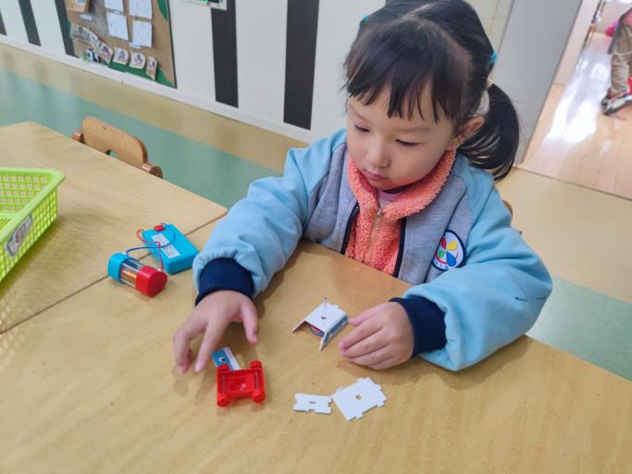 | 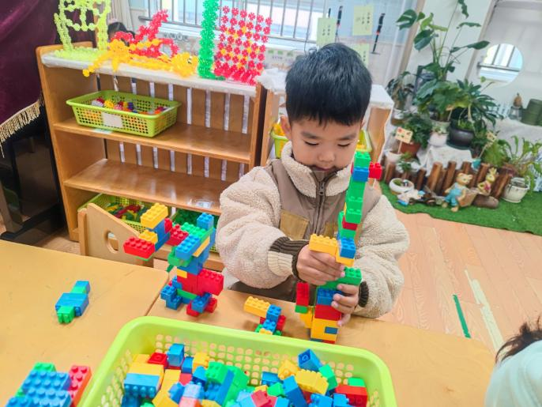
这是一个磁力游戏，可以制作磁悬浮小车。 | 我在桌面建构区搭建了一个高高的火箭。
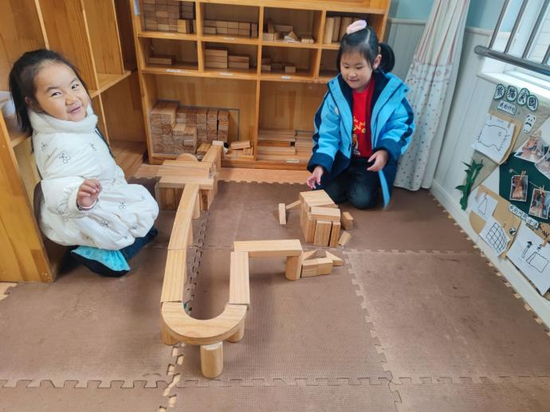 | 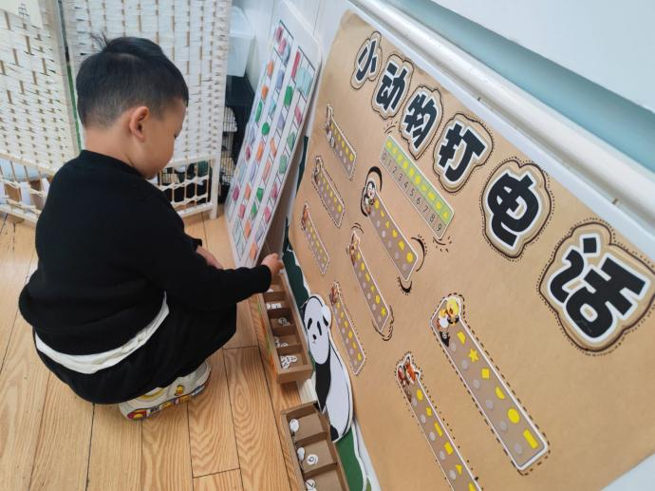
我们在建构区搭建了一条长长的马路。 | 给小动物打电话啦！他们的号码是什么？让我来研究一下。

四、今日食谱
早点：酸奶、南瓜
午餐：藜麦饭、五彩虾仁、油面筋大白菜、鸡毛菜山药肉丝汤。
下午点心：枸杞绿豆百合汤。
水果：哈密瓜、雪莲果。

